Les biscuits de Lily

J’ai fait des cookies aux pépites trois chocolats  avec ces ingrédients là :  farine  sucres blanc et roux  pépites  levure  sucre vanillé  œufs  beurre | 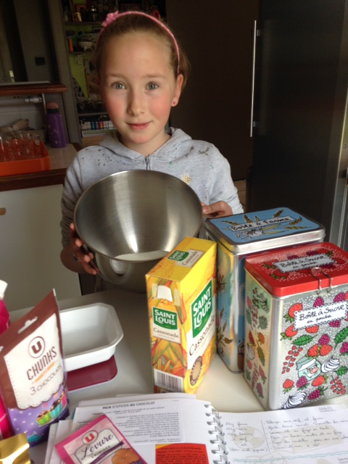
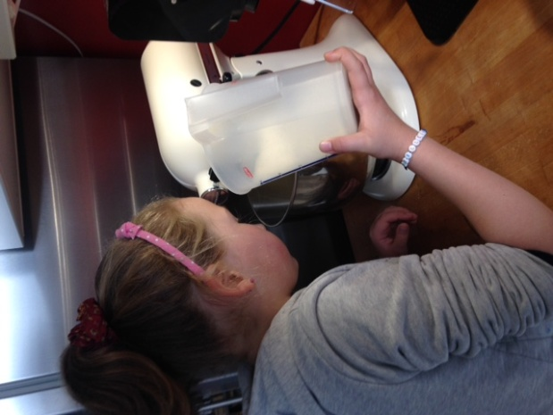 | Je les ai faits toute seule comme une grande !  Enfin, avec le robot…
C’est trop bon ! | 